上海发那科机器人有限公司
汽车玻璃引导装配视觉系统与相机标定软件
培训指导手册

编制 | 田子旻/潘嘉滨
审核
批准

2023年10月23日
目录
1 介绍 3
1.1 软件用途 3
1.2 功能介绍 3
1.3 参考资料 3
1.4 硬件要求 3
1.5 软件要求 3
2 软件界面及功能 3
2.1 SFR Vision Studio主界面 3
2.2 SFR Vision Studio软件模块简介 4
2.3 SfrCalib标定工具软件简介 4
3 机器人操作指导 6
3.1 SFR Vision Studio相关软件 6
3.2 SM通讯设置 7
3.3 TCP速度输出设置 8
3.4 iSight程序说明 9
3.5 宏程序载入（可选） 11
4 机器人程序编写建议 13
5 SfrCalib使用指导 15
5.1 软件安装 15
5.2 使用指导 17
5.3 注意事项 20

1 介绍

1.1 软件用途
使用激光线扫视觉系统进行汽车玻璃的引导装配。

1.2 功能介绍
提供多种视觉算子，以点云配准的方式进行安装位置的偏移计算，实现汽车玻璃的引导装配。

1.3 参考资料
SFR Vision Studio 操作说明书

1.4 硬件要求
PC

1.5 软件要求
1A05B-2600-R648 ! User Socket Msg
1A05B-2600-J694 ! TCP SPEED OUTPUT
SFR Vision Studio
EdgeImaging
SfrCalib

2 软件界面及功能
SFR Vision Studio详细功能介绍请参阅SFR Vision Studio操作说明书

2.1 SFR Vision Studio主界面
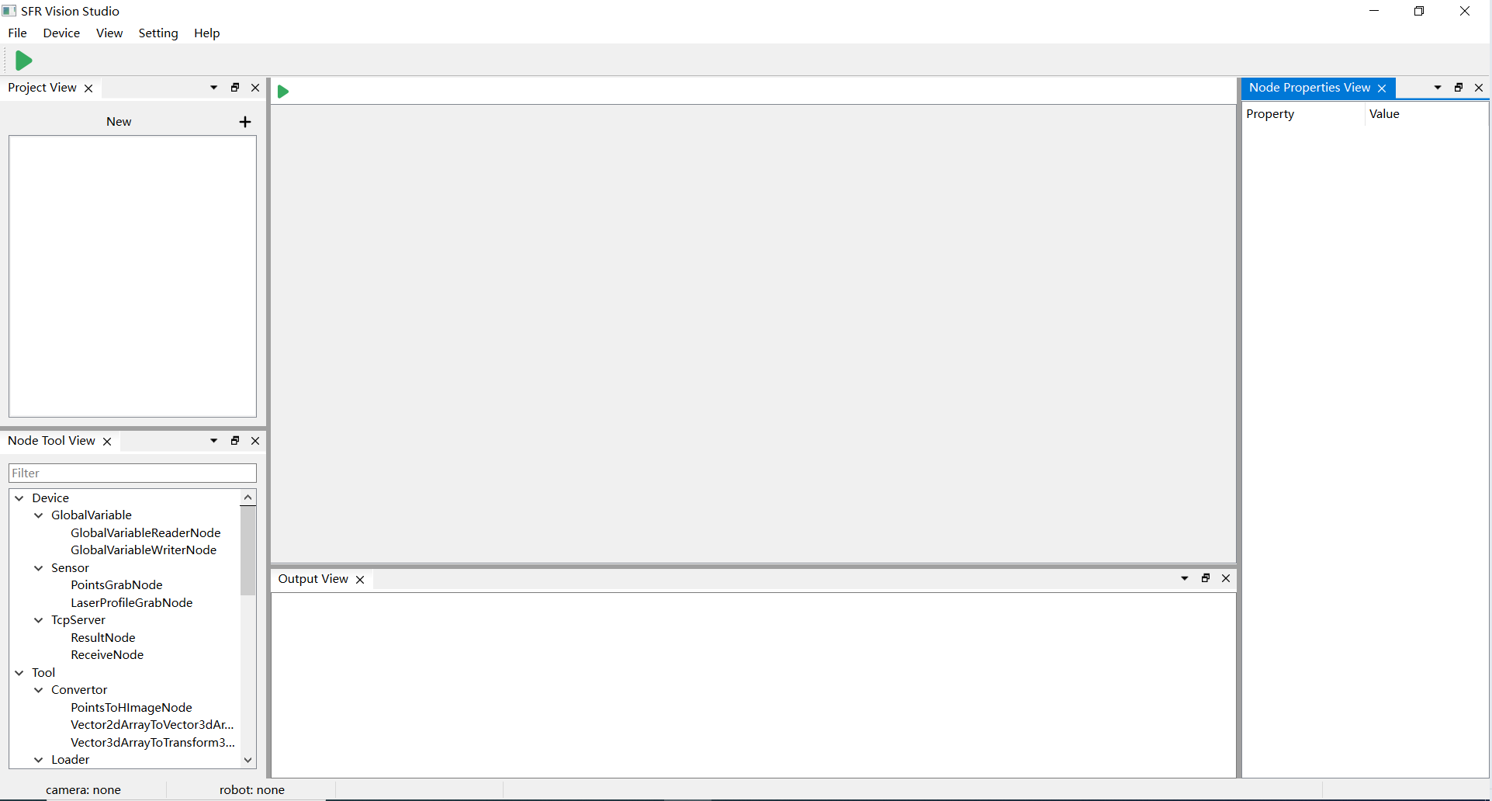
图 2.1 软件主界面

2.2 SFR Vision Studio软件模块简介
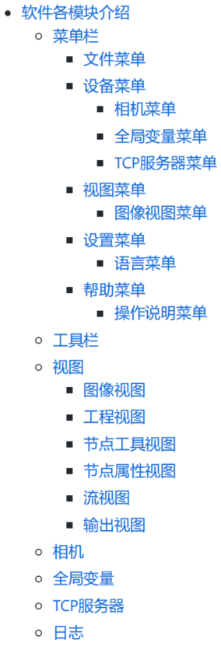
图 2.2 软件模块简介

2.3 SfrCalib标定工具软件简介
SfrCalib软件是一款由上海发那科机器人有限公司精心开发的高级线扫描相机标定软件。该软件专为标定先扫相机和机械臂的手眼关系而设计，提供了一系列强大的功能，以满足工业自动化领域中精准标定需求。
SfrCalib具备高效的硬件通讯、实时数据采集和精确手眼关系标定功能。该软件内置强大算法，能自动识别特征点，确保标定过程的准确性。同时，SfrCalib提供直观的数据可视化界面，使用户能够实时监控标定过程，并轻松理解结果。这使得SfrCalib成为工业自动化领域中理想的相机和机械臂标定解决方案。
图 2.3 标定软件UI界面组成
SfrCalib还提供直观友好的用户界面，以下是各个组件的详细说明：
1）2D/3D可视化窗口：提供相机采图数据可视化功能，2D Viewer以图表的形式画出2D点云数据轮廓，用于查看数据的数值范围；3D Viewer在三维空间画出点云数据，可用于查看线扫数据相对于相机坐标系的位置。
2）软件控件区：软件控件区主要用于新建/导入标定工程*.sec文件，并设置与执行标定工作，包括算法选择、标定工具设置、以及标定结果显示等操作。
3）数据文件预览区：显示线扫标定数据文件，选中相应文件可以在2D/3D可视化窗口显示线扫数据轮廓。
4）数据属性窗口：用户可在用户属性表中设置点云处理器，包括过滤噪点等操作，并可在属性表中查看数据属性值。
5）运行对话框：当用户执行不同操作时会弹出对应的对话框，例如，用户导入*.sec工程文件，对话框给出工程文件中的配置；执行标定时，会返回标定进度和结果，如图2.3。
图 2.4 标定软件控件设置
SfrCalib控件区各种按钮部件，主要包括五个分页，分别为Project Section、Calibration Data、Mode Settings、Calibration和Result，如图2.4，供用户完成标定设置/修改：
- Project Section：新建、打开和保存工程文件，该文件以*.sec名称保存，其中记录了机器人标定的配置，点击New Section和Open Section时，会弹出配置对话框。
- Calibration Data：用于收集标定数据，其中包括自动采集Auto Collection和手动设置Set Images、Set RobPoses两种模式。
- Mode Setting：标定模式设置，用于配置标定类型（眼在手上/眼在手外）、标定工具（球、标定块）和算法选择（迭代、回归）。
- Calibration：执行标定，设置好标定配置后执行，弹出对话框显示标定进度和结果。
- Result：输出标定结果，Export用于导出标定结果文件，Display可以将标定结果以可视化的形式显示在2D/3D Viewer窗口中。

3 机器人操作指导
本章仅介绍机器人调用SFR Vision Studio执行视觉任务

3.1 SFR Vision Studio相关软件
载入SFR Vision Studio配套的Socket Message通讯程序iSight，包括（isight.pc, errors.pc, iostream.pc, math.pc, socket.pc, string.pc, times.pc, tpp.pc, types.pc）。
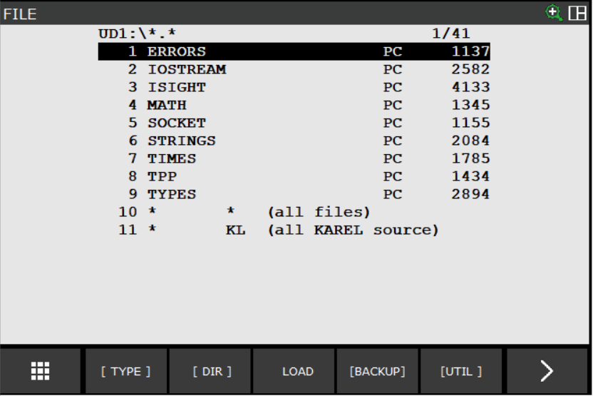
图 3.1 通讯程序列表

3.2 SM通讯设置
进行机器人端的Socket Message Client配置，下文仅提供操作流程简介，详细信息请参阅edoc操作手册（Robot series R-30iA/R-30iA Mate/R-30iB/R-30iB Mate/R-30iB Plus/R-30iB Mate Plus CONTROLLER Ethernet Function）。
进入【菜单】-【设置】-【主机通讯】-F4【显示】-【客户端】-F3【详细】进行SM客户端设置。
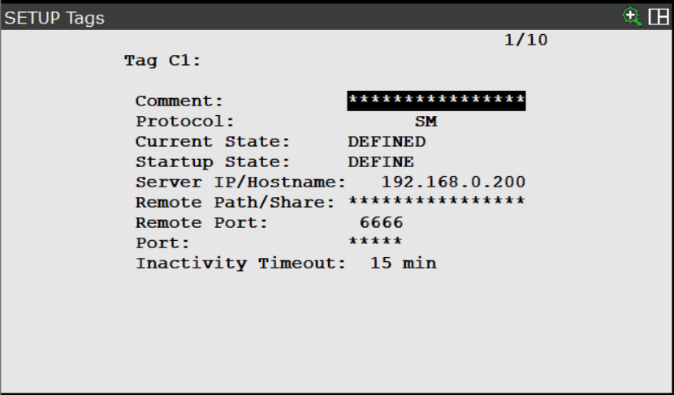
图 3.2.1 客户端设置
IP地址及端口号请参照PC端SFR Vision Studio中TCP服务器的设置填写。在进行客户端设置修改时，需要在F2【动作】中将该客户端的当前状态更改为未定义，修改完成后再从F2【动作】中更改为定义。请将客户端的启动状态设置为定义。

3.3 TCP速度输出设置
进行机器人TCP速度输出设置，下文仅提供操作流程简介，详细信息请参阅edoc操作手册（Robot series R-30iB/R-30iB Mate/R-30iB Plus/R-30iB Mate Plus/R-30iB Compact Plus/R-30iB Mini Plus CONTROLLER Optional Function）。
进入【I/O】-【TCP速度】-F3【详细】进行TCP速度输出设置。
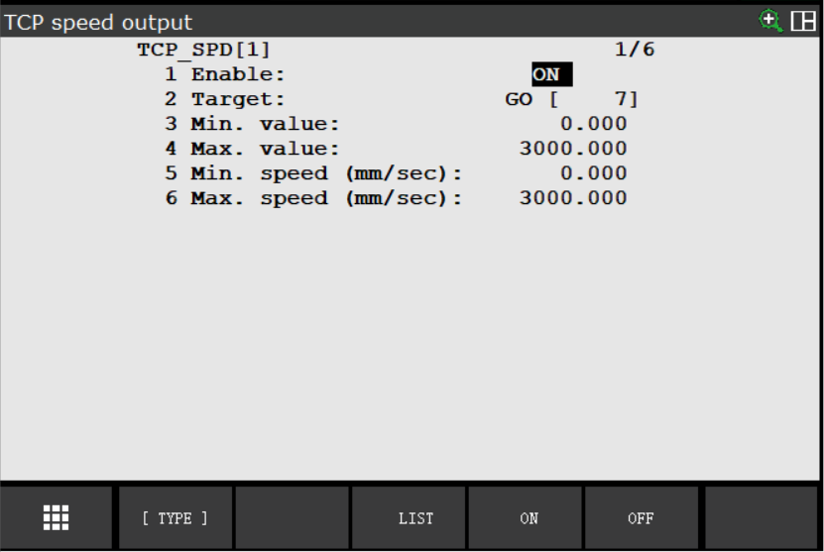
图 3.3 TCP速度输出设置
请使用GO进行TCP速度输出，按照机器人的速度设置最小最大值及速度。

3.4 iSight程序说明
CALL ISIGHT(ParamAt 1, ...)
- ParamAt 1 = 0, SFR Vision Studio通讯设置
CALL ISIGHT(0, is_simulate = 0, tag = 'C1:', time_out = 5000, task_status = 1)
is_simulate：使用实际机器人时为0，使用RoboGuide时为1；
tag：SM通讯的标签，为三个字符，请输入‘：’；
time_out：SM通讯超时时间；
task_status：sfr vision studio任务执行完成后，FLAG[task_status] = ON。
- ParamAt 1 = 1, SFR Vision Studio连接
CALL ISIGHT(1)
- ParamAt 1 = 2, SFR Vision Studio断开
CALL ISIGHT(2)

- ParamAt 1 = 3, SFR Vision Studio数据交互
CALL ISIGHT(3, ParamAt 2, ...)
  - ParamAt 2 = 35, SFR Vision Studio任务执行
CALL ISIGHT(3, 35, trigger_type, task_no, config1, config2, ...)
trigger_type：触发模式，
1：单次触发，对应SFR Vision Studio采集一次数据；
2：连续触发，对应SFR Vision Studio采集指定次数的数据。根据相机需要采集的数据个数及采集频率，计算出机器人需要运动的时间。输入机器人的扫描速度及时间，机器人在到达指定速度后触发SFR Vision Studio任务并记录当前位置，经过指定时间后再次记录当前位置。SFR Vision Studio后续任务将使用起始终止点计算连续扫描数据中各点的坐标；
3：数据传递，对应SFR Vision Studio的任务需要获取机器人数据；
task_no：对应sfr vision的任务编号，从上向下第一个任务为0；
config：对应不同触发模式输入的设置内容，触发模式为；
1：无；
2：config1 = scan_spd, 机器人的扫描速度；
config2 = scan_time, 机器人的扫描时间；
config3 = tcp_gout, 机器人tcp speed输出使用的go编号；
3：config1 = data_type, 传递的数据类型，机器人位置信息集合为1；
config2 = data_number，传递的数据个数；
config3 = index_start, 数据的索引起点。
  - ParamAt 2 = 66, 获取连续扫描时，机器人到达指定速度时的起点坐标及从该点运动指定扫描时间后的终点坐标
CALL ISIGHT(3, 66, pr_index)
pr_index：存储扫描的起始点与终止点位置信息的pr寄存器编号，起始点编号为pr_index，终止点编号为pr_index+1。
  - ParamAt 2 = 65, 获取SFR Vision Studio的任务运行结果
CALL ISIGHT(3, 65, num_found = 1, reg_index = 2)
num_found：返回的结果个数；
reg_index：若返回的结果为坐标，则从pr[reg_index]保存第一个结果的坐标值，r[reg_index]保存第一个结果的类别。

3.5 宏程序载入（可选）
提供了多个宏程序简化机器人程序编写工作量。
- 通讯设置
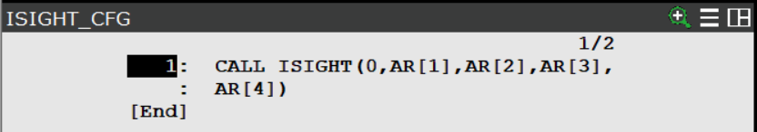
图 3.5.1 通讯设置
CALL ISIGHT_CFG（is_simulate = 0, tag = 'C1:', time_out = 5000, task_status = 1)
sfr vision studio通讯设置。
is_simulate：使用实际机器人时为0，使用RoboGuide时为1；
tag：SM通讯的标签，为三个字符，请输入‘：’；
time_out：SM通讯超时时间；
task_status：sfr vision studio任务执行完成后，FLAG[task_status] = ON。
- 通讯连接
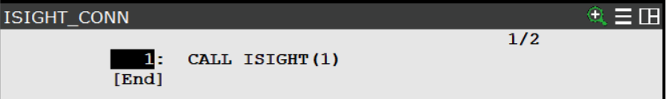
图 3.5.2 通讯连接
CALL ISIGHT_CONN
连接sfr vision studio。
- 通讯断开
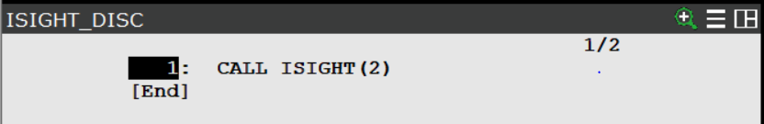
图 3.5.3 通讯断开
CALL ISIGHT_DISC
断开sfr vision studio。
- 视觉任务触发
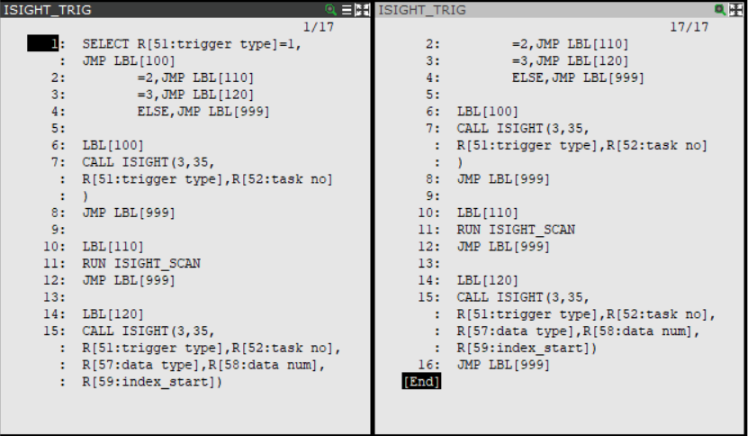
图 3.5.4 视觉任务触发
CALL ISIGHT_TRIG
触发sfr vision中的任务。
通过修改R寄存器内的值实现不同功能。
- 连续扫描
RUN ISIGHT_SCAN
触发sfr vision中的（连续扫描）任务。
通过修改R寄存器内的值实现不同功能。
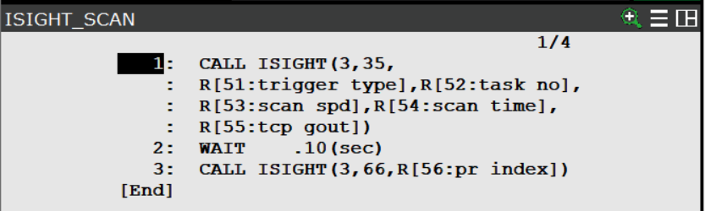
图 3.5.5 视觉任务（连续扫描）触发
- 视觉任务结果获取
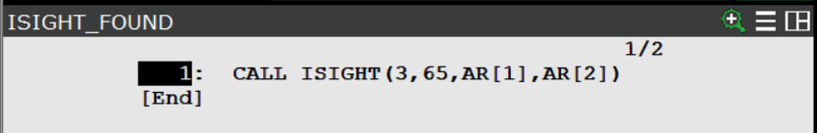
图 3.5.6 视觉任务结果获取
CALL ISIGHT_FOUND(num_found = 1, reg_index = 2)。
获取sfr vision的任务运行结果。
num_found：返回的结果个数；
reg_index：若返回的结果为坐标，则从pr[reg_index]保存第一个结果的坐标值，r[reg_index]保存第一个结果的类别。

4 机器人程序编写建议
机器人程序仅用于触发SFR Vision Studio任务，设置的参数均为通讯设置、寄存器编号及相机扫描速度与时间，视觉相关参数请在SFR Vision Studio中设置。
相机拍照或扫描时，请使用相机的标定结果作为工具坐标系，并确保用户坐标系和玻璃安装位置使用的用户坐标系相同。
若使用连续扫描功能，机器人扫描轨迹必须为匀速直线FINE，且运动时间需大于相机扫描时间。机器人沿扫描轨迹开始运动后RUN连续扫描程序，确保扫描完成后再获取扫描轨迹起始点与终止点的坐标。机器人扫描速度建议为100 - 150mm/s。
车身基准模型制作时请尽可能地扫描整个车框，实际匹配时可以酌情缩短扫描距离（整个车框的三分之一以上）。实际匹配的扫描轨迹需要和基准模型的扫描轨迹在同一直线上。请确保扫描轨迹尽可能与车框保持平行，以免发生车辆移动导致特征出相机视野范围的情况发生。
SFR Vision Studio返回的结果为用户坐标系偏移，所以需要在车身基准模型建立完成后示教玻璃的基准安装位置。补偿值的使用方式为CALL MATRIX（OFFSET，REF_POS, TARGET_POS）。
以下程序为测试时使用的连续四段车框扫描程序，仅供参考。
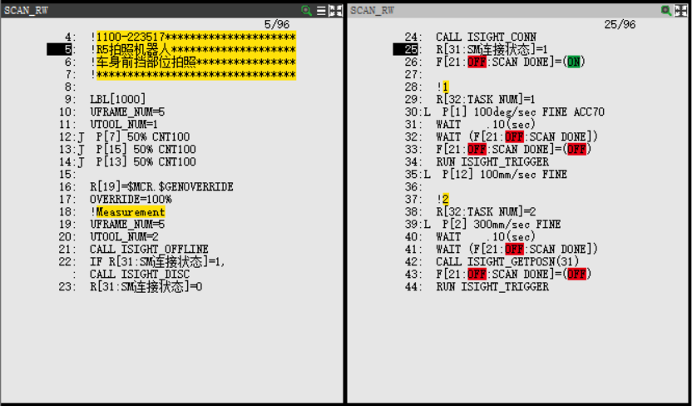
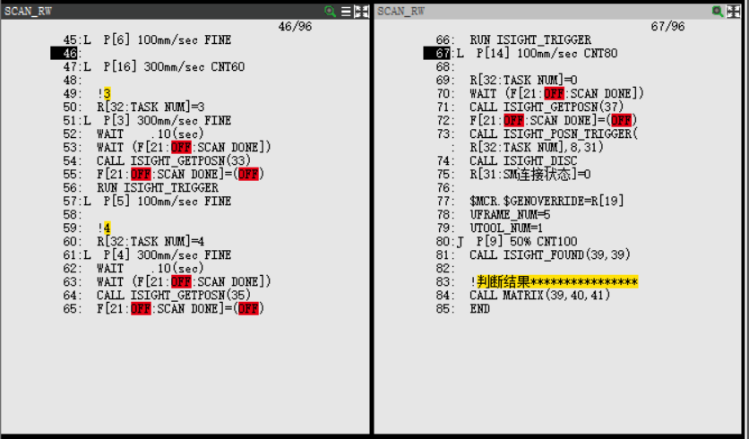
图 4 机器人程序实例

5 SfrCalib使用指导
在本节中，我们将为您提供SfrCalib软件的安装和使用指南，以确保您能顺利开始使用这款高级线扫描相机标定软件。

5.1 软件安装
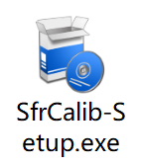SfrCalib-Setup.exe是SfrCalib软件便捷、高效的软件安装包，专为工业自动化领域设计。该安装包旨在提供快速、稳定的安装体验，无论您是工程师、研究人员还是制造商，SfrCalib-Setup.exe都将帮助您快速启动相机和机械臂的手眼关系标定任务。
安装具体流程请参考如下：
STEP-1：运行安装，接受许可并执行下一步
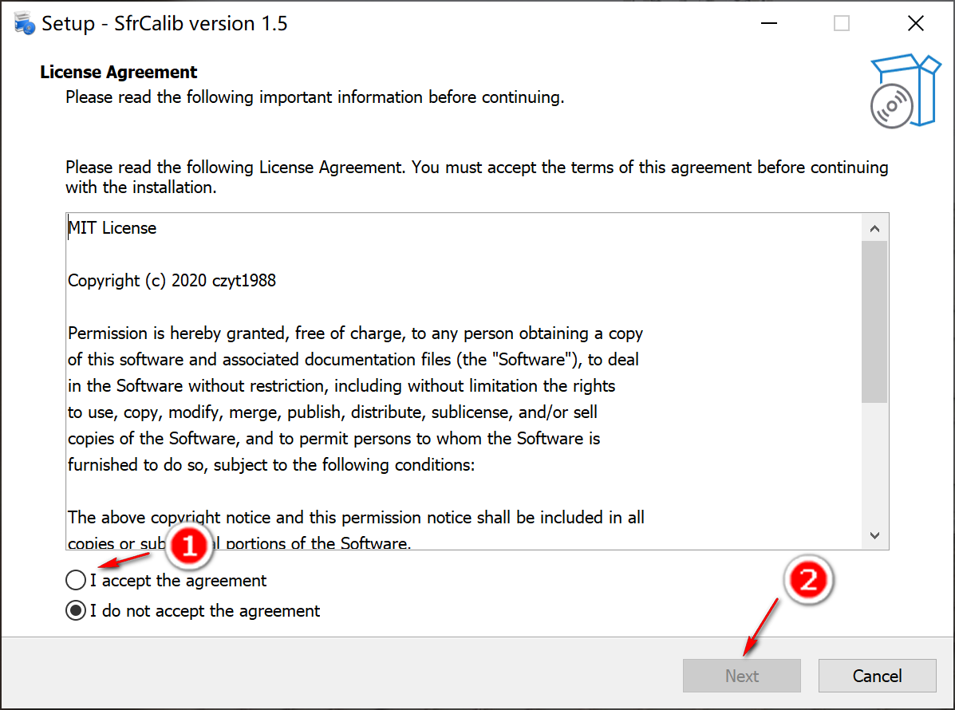
STEP-2：设置安装目录，默认安装在系统文件夹下（建议自定义路径安装）
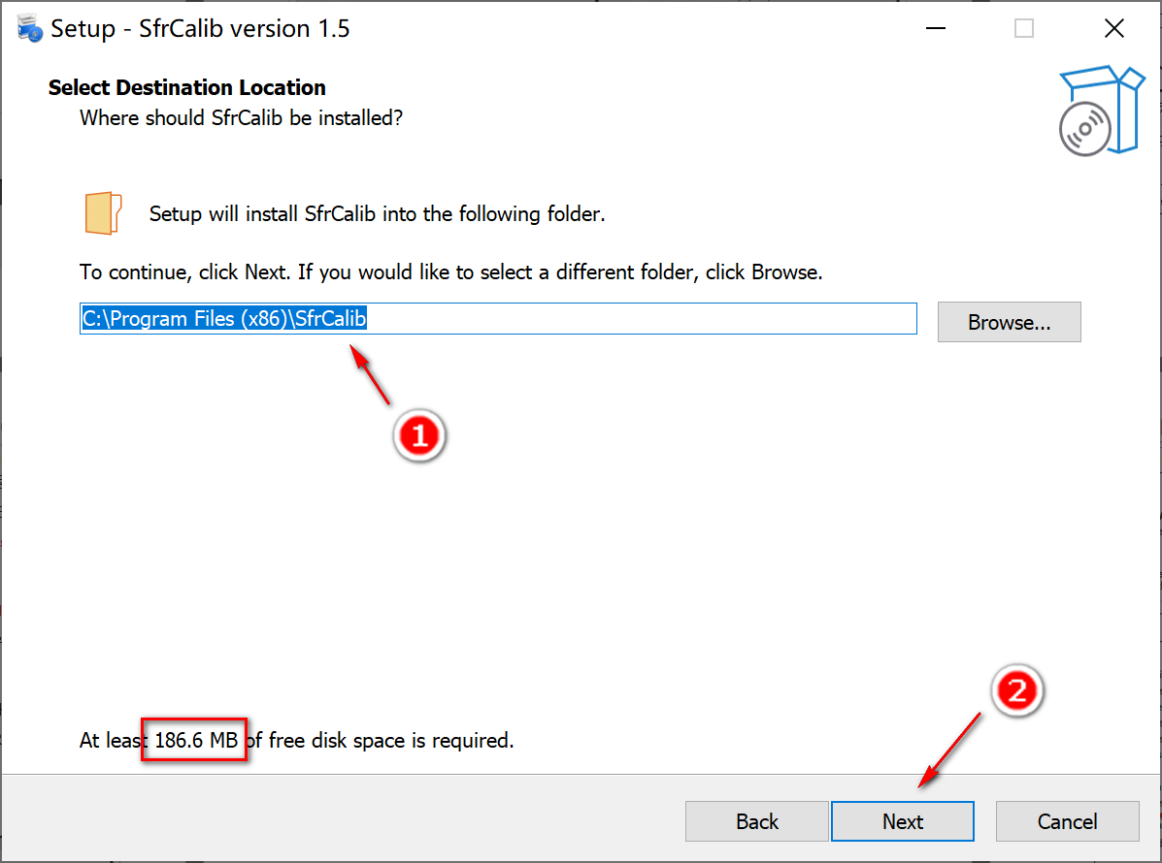
STEP-3：创建桌面快捷方式，并执行安装
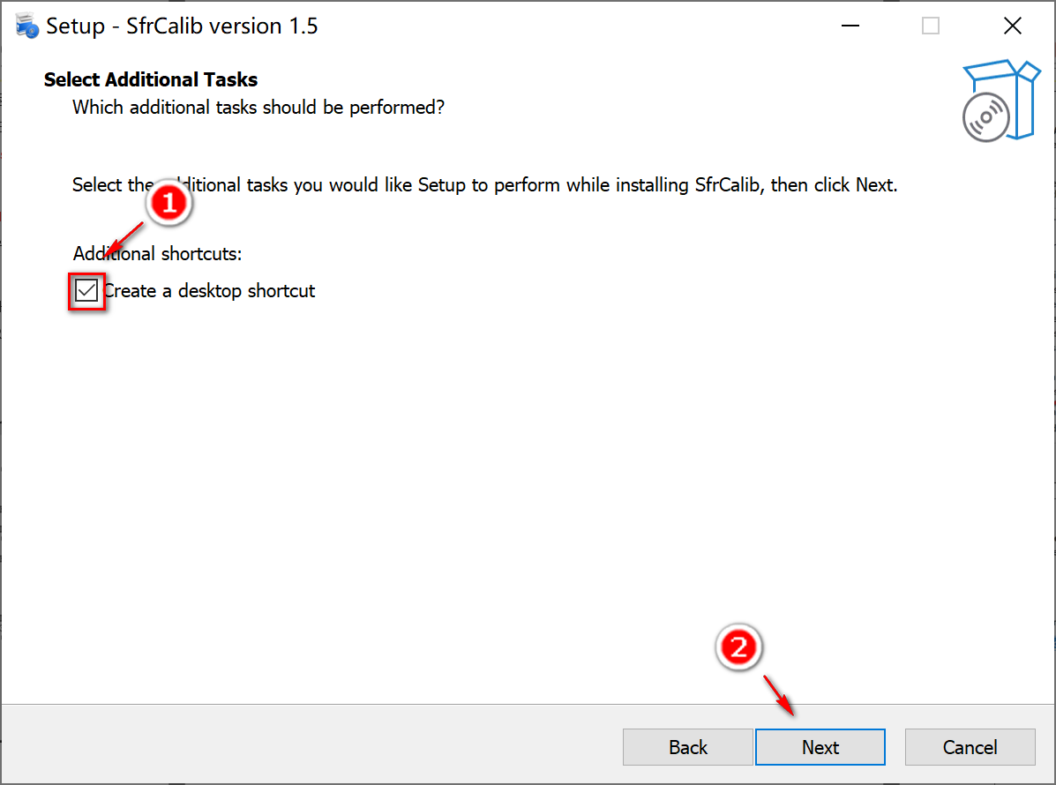

5.2 使用指导
考虑到两种使用情况：1）用户已经采集好了标定数据，需要在PC上导入重新标定；2）用户在新设备上采集标定数据进行标定。对于第一种情况，用户只需要将工程文件*.sec导入重新标定即可（导入后需要修改线扫数据和机器人数据路径），本节将重点介绍第二种情况详细设置流程，包括数据采集规范。
 | 注：当用户用导入的*.sec进行标定时，需要修改线扫数据路径（图片路径）和机器人数据文件，这是数据路径是通过绝对路径写入*.sec中，修改路径是为了确保工程文件路径和本地计算机数据保存路径一致
STEP-1：新建标定工程
点击软件控件区的New Section，启动新建Section对话窗口，如图5.1所示，流程如下：
- 在Description中输入标定工程的描述（可选）
- 修改Images Directory指向保存线扫相机数据的文件夹，文件夹中线扫数据以p*.yml形式保存，例如第一个点，数据文件名称为p1.yml；
- 修改Robot Data File指向机器人点位数据文件*.rob，该文件中记录的机器人示教点个数应该以线扫数据文件格式对应一致；
- 设置Number of Data，表示标定数据数量，和机器人示教点/线扫数据文件个数相同
- 标定算法Algorithm和类型Calibrate type，算法支持迭代和回归算法，综合评测下来，迭代算法精度要更高一些，类型包括眼在手上EyeInHand和眼在手外EyeToHand，根据具体情况设置
- 标定物体，如果是球标定，将Name设置为Sphere，并设置球的半径Sphere Radius，需要注意的是Sphere center direction表示采集数据是球心在相机坐标系下的位置方向，例如+Y表明球心在相机坐标系下XOZ平面+Y方向
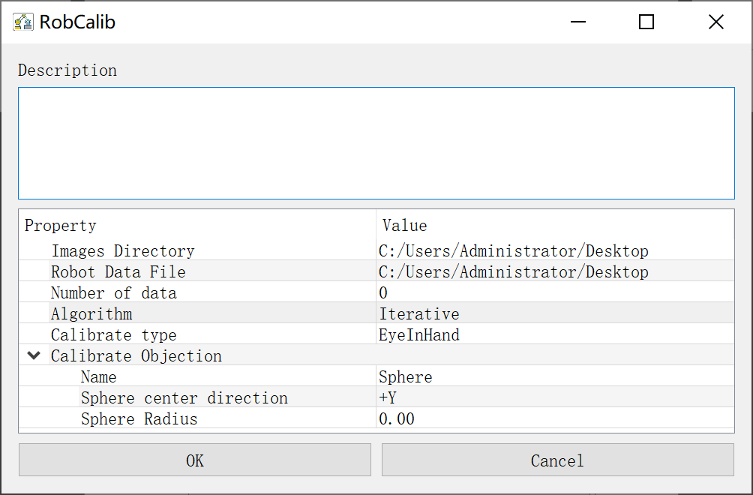
图 5.1 新建Section对话窗口
STEP-2：采集标定数据
标定数据主要包括两方面：线扫相机数据和机器人点位数据，软件暂时不支持在线数据采集，需要用户手动采集数据并将其保存，对于数据采集需要遵循以下规范：
- 线扫相机标定数据量最少不低于12组，为了保证标定精度，建议采集15组
- 线扫相机数据采集需要保证扫描线始终落在球心一侧方向，并且和SETP-1中Sphere center direction设置保持一致，例如，当其设置为-Y时，采集数据球心始终在相机坐标系下XOZ平面-Y方向，如图5.2所示；
- 鉴于不同相机视野局限性，每采集一组线扫数据需要保证能得到完整的圆弧轮廓
- 最后导出机器人点位数据时，用户手动修改*.rob文件中的点位数据，数据以XYZWPR形式记录，且顺序需要与线扫数据的次序保持一致。
图 5.2 球心在相机坐标系设置
数据采集流程为：
- 编写示教程序，记录15组数据采集点，每一个点位都确保扫描线落在球的预定侧，即球心在相机坐标系下+Y侧或-Y侧，并且在硬件管理窗口能够看到弧形轮廓。
- 第1组数据，控制机器人将扫描线平面落在距离球中心处5-10mm左右的距离
- 第2组和3组数据，机器人在第1组数据基础上向着垂直于扫描线平面（相机的+Y/-Y方向）一侧分别移动10mm、20mm左右的距离
- 第4、5和6组数据，机器人在第1组数据基础上沿着相机X轴和Z轴方向分别移动±40mm（X轴）、15mm左右距离（Z轴）距离
- 回到第1组数据位置，机器人沿着相机X轴的正方向分别转动10°、20°和40°角度，并适当调整线扫相机位置，使扫描线落在球心预定侧，并在相机管理窗口能看见清晰圆弧轮廓，此时点位分别记为7、8、9组数据
- 回到第1组数据位置，机器人沿相机Y轴重复第四步步骤，采集10、11、12组数据
- 回到第1组数据位置，机器人沿相机Z轴重复第四步步骤，采集13、14、15组数据
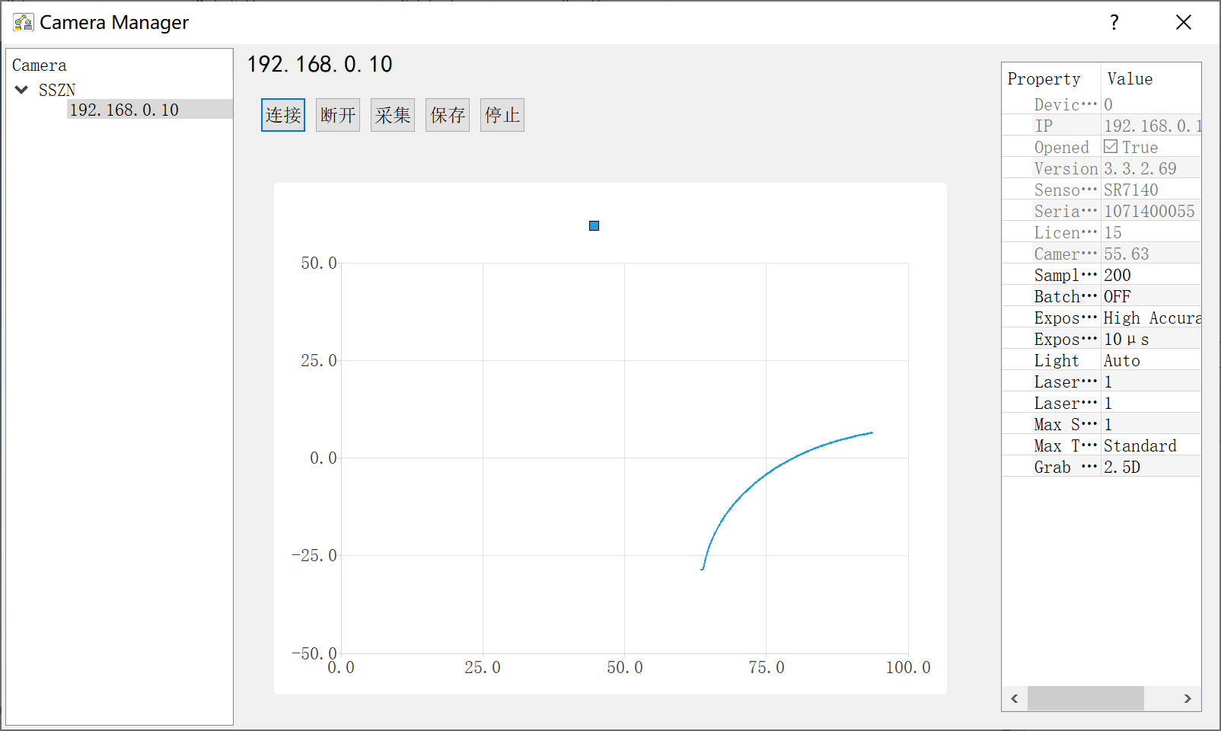
图 5.3 相机硬件管理窗口
STEP-3：标定配置
软件当前仅支持球标定一种方法，算法支持回归和迭代两种，通常迭代算法精度要更高一些，因此标定配置可参照如下图所示：
STEP-4：标定以及结果查看
运行Calibration执行完标定后，会弹出标定结果对话窗口，标定进度达到100%时，标定结果会以字符形式显示，有4*4矩阵和XYZWPR两种形式结果，如图5.3所示，需要注意的是，只有当标定误差Calibration error低于0.5mm时，标定结果才是可靠的，如果误差过大，请检查标定数据采集流程。
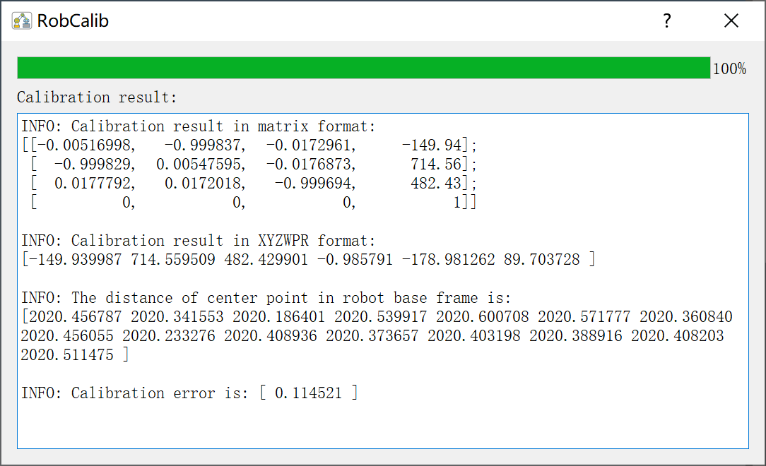
图 5.3 标定结果对话窗口

5.3 注意事项

